Причинами выпадения детей из окон, как правило, становятся неограниченный доступ детей к открытым окнам, а также безнадзорность малолетних детей.
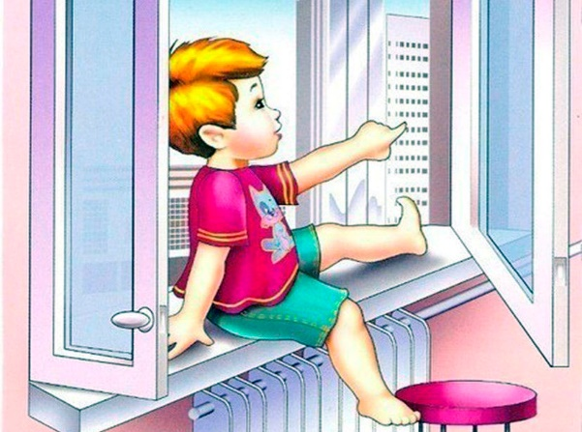
По печальной статистике чаще всего из окон выпадают дети в возрасте от года (когда ребёнок только начинает ходить) и до 5-6 лет. Чтобы эта печальная статистика не увеличивалась, родителям необходимо быть более бдительными, не оставлять их без присмотра в помещениях с открытыми окнами.

ПОМНИТЕ! Только бдительное отношение к своим собственным детям со стороны вас, РОДИТЕЛЕЙ, поможет избежать беды

7 ПРАВИЛ, ЧТОБЫ НЕ ДОПУСТИТЬ НЕЛЕПОЙ ГИБЕЛИ ВАШЕГО РЕБЕНКА!
1 ПРАВИЛО: не оставлять окно открытым, поскольку достаточно отвлечься на секунду, которая может стать последним мгновением в жизни ребенка или искалечить ее навсегда.

2 ПРАВИЛО: не использовать москитные сетки без соответствующей защиты окна. Ребенок видит некое препятствие впереди, уверенно упирается на него, и в результате может выпасть вместе с сеткой, которая не рассчитана на вес даже годовалого ребенка.
3 ПРАВИЛО: не оставлять ребенка без присмотра, особенно играющего возле окон и стеклянных дверей.
4 ПРАВИЛО: не ставить мебель поблизости окон, чтобы ребенок не взобрался на подоконник.
5 ПРАВИЛО: не следует позволять детям прыгать на кровати или другой мебели, расположенной вблизи окон.
6 ПРАВИЛО: тщательно подобрать аксессуары на окна. В частности, средства солнцезащиты, такие как жалюзи и рулонные шторы должны быть без свисающих шнуров и цепочек. Ребенок может с их помощью взобраться на окно или запутаться в них, тем самым спровоцировать удушье.
7 ПРАВИЛО: установить на окна блокираторы, препятствующие открытию окна ребенком самостоятельно.
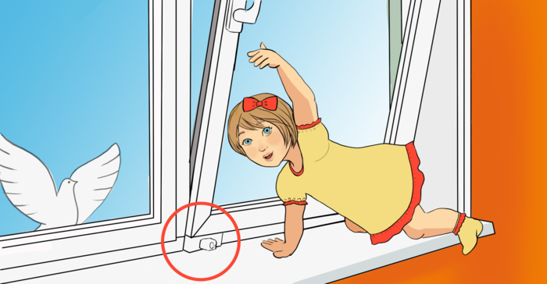


Защитная пленка
Сделайте ваши окна безопасными

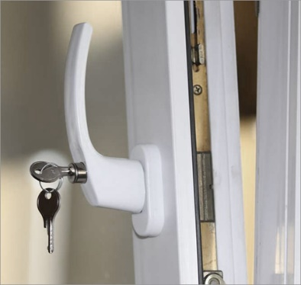
Ручка с ключом

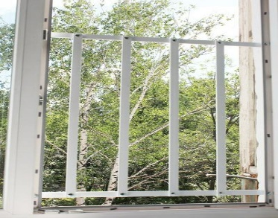
Решётка «КИДСТОП»

Фиксаторы ограничители поворота

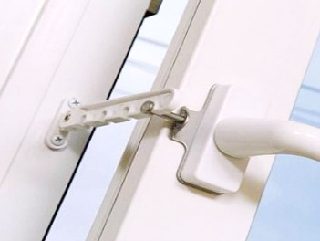

Нельзя надеяться на москитную сетку!
Она создаёт для ребёнка мнимую иллюзию закрытого окна. По статистике, более половины детей выпали из окна вместе с москитной сеткой!
Элементарные меры безопасности и ваша бдительность помогут сохранить жизнь и здоровье ваших детей!



397903 Воронежская область
г.Лиски, ул. 40 лет Октября, д.16-а
Телефон: +7 (47391) 3-40-75
E-mail: mkdoo.detsckiisad2@yandex.ru
сайт: 2liski.detkin-club.ru

МБДОУ «Детский сад №2»

Памятка для родителей
«Осторожно открытое окно»



Воспитатель: Сарапулова О.Ю.

г. Лиски, 2022г.

